Till alla våra Medlemmar i
Kommunerna Nyköping, Oxelösund, Trosa och Gnesta
samt övriga intresserade

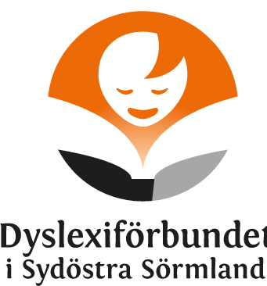

Kallelse /
Inbjudan

Extra Årsmöte

Lördag den 23 november 2019, kl.14.00
Plats: Handikappalliansen,
Repslagaregatan 43, Nyköping
Frågeställning:
Ska lokalföreningen
Dyslexiförbundet Sydöstra Sörmland
återuppta sin verksamhet eller ska den läggas ner?
Inbjuden gäst:
Vår Förbundsordförande Bengt-Erik Johansson gör oss sällskap på mötet
Välkommen!
Dagordning finns på plats vid mötets början
samt att läsa på vår hemsida, www.dyslexi.org/sormland

Sörmland – Eskilstuna 2019-10-24

Hej!
Visst tycker du det är viktigt att det finns en lokalförening i Sydöstra Sörmland?
Visst vill du.......
- Vara med och kunna påverka och förändra?
- Sprida och öka kunskapen om läs- och skrivsvårigheter/ dyslexi
och räknesvårigheter/ dyskalkyli?
- Vara med i trevlig, varm och hjärtlig gemenskap med stort engagemang?
Då är du den vi söker.........
Inget tvång på förkunskaper, vi lär oss under vägens gång
Du behövs, är viktig och du är värdefull!!!
Vid frågor: Kontakta Lisbeth Flodman
Tel: 073-727 16 62 Mejl: lisbeth.flodman@dyslexi.org

Vänliga Hälsningar
Styrelsen Dyslexiförbundet Sörmland / Lisbeth Flodman

